Музей-заповедник «Родина В. И. Ленина» МУЗЕЙ «Народное образование...»
Учебно-развивающий клуб «Интеллектика»

Интеллектуальные игры эрудитов «Во всех науках мы сильны»
для учащихся 7-х классов общеобразовательных учреждений..

Первый этап.

Конкурс капитанов. 10 баллов.
1. Номинация «Русский язык». 1,5 балла
Задание. Вставь пропущенные буквы.
ДешЁвый, (они) расклеЯт, безветреННый день, костёрчИк, зверь мечЕтся, затмЕвать, дарЯщий подарки, прИвлекать, беСчувственный, трещОтка.
2. Номинация «Гуманитарная». 1 балл
Задание. История (0,5 балла): Дайте определение понятию:
•€Народное ополчение – это войско, создаваемое в помощь регулярной армии на добровольных началах.
Культура (0,5 бала): Кто является автором всемирно известного рисунка-символа «Голубь мира»?
Ответ. Пабло Пикассо.
3. Номинация «Бизнес». 1,5 балла
Задание. В маленький городок на берегу р. Волги стало приезжать много туристов. Как вы думаете, как это отразится на экономической жизни городка? Перечислите несколько факторов.
4. Номинация «Аналитическое эссе». 1,5 балла
Задание. Выразите одной фразой главную идею стихотворения С. Я. Маршака «Гвоздь и подкова».
Не было гвоздя-
Подкова пропала.
Не было подковы-
Лошадь захромала.
Лошадь захромала-
Командир убит.
Конница разбита-
Армия бежит.
Враг вступает в город,
Пленных не щадя,
Оттого, что в кузнице
Не было гвоздя.

5. Номинация «Математика». 1,5 балла
Задача. Ваня съел 1/3 всех яблок и еще 2 яблока. Дима съел ¼ всех яблок и еще 1 яблоко, а Коля – половину тех яблок, которые остались после Вани и Димы. После этого осталась 1/6 часть первоначального числа яблок. Сколько яблок было вначале?

Ответ: 36.
Номинации “Английский язык” и “Информационные технологии” по 1,5 балла.

Номинация. «Интеллектуальная разминка». 10 баллов.

Задание №1. Перевертыши. 2,5 балла.
В предложенных фразах каждое слово является противоположным, относительно первоначального варианта. Например: «Ушел, прошляпил, проиграл» переводится как «Пришел, увидел, победил». Запишите новые фразы.
1. Зайца голова объедает (Волка ноги кормят)
2. Дёшева тарелка после ужина (Дорога ложка к обеду)
Задание №2. Объедини слова. 2,5 балла.
В каждом смысловом ряду у нас есть неназванное слово, относящееся ко всем словам того ряда. Ваша задача – назвать эти объединяющие слова.
1. Шведский, обеденный, круглый – стол
2. Синий, утренний, лондонский – туман
Задание №3. Найди закономерность. 2,5 балла.
1. 9 12 15 18 21 24 27.
2. 15 16 18 19 21 22 24 25.
Задание №4. Сказки. 2,5 балла.
Как можно жить в нашей стране и не любить сказки? Их мы предлагаем опознать по этим коротеньким аннотациям.
•€Какой сказочный герой посеял деньги, думая, что вырастет денежное дерево и останется только снимать урожай?
Буратино. А. Толстой "Золотой ключик, или приключения Буратино"

•€В какой русской народной сказке брат не послушался сестру, один раз нарушил санитарно-гигиенические правила и жестоко за это поплатился?

“Алёнушка и братец Иванушка”

Номинация « Математика». 15 баллов.

Задание №1. (3 балла)
Мальчик Пат и собачонка весят два пустых бочонка.
Собачонка без мальчишки весит две больших коврижки.
А с коврижкой поросенок весит - видите –бочонок.
Сколько весит мальчик Пат? Сосчитай-ка поросят!
Ответ: Мальчик весит столько же, сколько 2 поросенка.
Задание №2. (4 балла) Числитель дроби увеличили на 20%. На сколько процентов надо уменьшить ее знаменатель, чтобы в итоге дробь возросла вдвое?

Ответ: на 40%

Задание №3. (4 балла) Турист вышел из пункта А в пункт В. За первый час он прошел 3 км. Если бы он и далее шел с этой же скоростью, то опоздал бы к приходу поезда на 40 минут, но оставшуюся часть пути он прошел со скоростью 4 км/ч и пришел за 45 минут до отхода проезда. Найдите расстояние от А до В.

Ответ: 20 км.
Задание №4. (4 балла) Котенок Малыш может облизать себя с головы до кончика хвоста за полчаса, а кот Тоша может облизать Малыша за 5 минут. Себя Тоша способен помыть за 20 минут. Сколько времени придется трудиться Малышу, чтобы помыть Тошу?
Ответ: 2 часа.
Аналитическое эссе. 10 баллов.
Задание. Конфуций писал: «Если хочется иметь то, чего раньше не имел, приготовься делать то, чего раньше никогда не делал». Согласны ли Вы с этим утверждением? Почему? Можете привести пример?

Номинация «Словесность». 15 баллов.
Задание №1. В каком слове неверно определено ударение? (0,5х3=1,5 балла).

НепрАвы, красивЕйший, добелА, зАсветло, острО (наточить), много директорОв, шекОтно, шарфЫ, аристокрАтия, премировАть.

Задание №2. Расставьте пропущенные буквы. В каком ряду во всех словах пропущена непроверяемая безударная гласная в корне?(13х0,5=6,5 баллов)

- оптИмизм, кОмпания, крАпива.
- протИрать, бИнокль, мИ.ллион.
- косноЯзычный, гОреть, Оранжевый.
- дИлетант, амбИциозный, лИнейка.
Задание №3. Прочитайте текст. Расставьте недостающие знаки препинания. Выполните задание к тексту. (0,5х12=6 баллов).
Мы так увлеклись рыбалкой,(1) что не заметили дождя,(2) мелкими шажками подкравшегося к нам из-за леса. Он густел,(3) расходился,(4) и вскоре на протоке сделалось тесно от пузырьков,(5) которые,(6) не успев народиться,(7) лопались и расходились кружками. Дождь был так густ,(8) что ветер не мог пробраться сквозь него и сконфуженно залег в лесу.
Мы заторопились и поплыли к островку,(9) где был хвойный лес,(10) окруженный со всех сторон покосами... А дождь прибавлял прыти. Огромная черная туча наползла на реку, и в одну минуту стало темно.
А). Определите тему текста. - Дождь на реке.(11)
Б). Определите тип речи. - Повествование с элементами описания.(12)
Задание №4. Укажите грамматически правильное продолжение предложения. (1 балл).

Подъезжая к станции,
- завязался приятный разговор.
- множество разных людей виднелось вокруг.
- пассажиры забеспокоились и стали собирать вещи.
- в вагоне стало шумно.

Номинация «Бизнес, маркетинг, финансы». 15 баллов.

Задание №1. (4 балла) В наиболее богатых странах действует рыночная система экономики, а в беднейших странах зачастую командная. Какой была экономика в России до 1991года и чем принципиально эти системы отличаются?
Ответ. Экономическая свобода. Конкуренция. Частная собственность.
Это приведет к увеличению производительности труда, улучшению качества товаров, изобилию товаров, демократии и улучшению уровня жизни населения.

Задание №2. (4 балла)Что такое конкуренция? В чем ее положительные качества? Приведите примеры из жизни, где конкуренция заставляет делать что-либо. Кто от нее выигрывает? А есть недостатки у конкуренции?
Ответ. Конкуренция – это экономическое соперничество за получение большей доли ограниченных ресурсов, в том числе денег.
Положительные качества – рост производительности труда, снижение затрат, улучшение качества товаров, развитие новых технологий, развитие людей.
Выигрывают в конкуренции те, кто лучше к ней подготовился, получил образование, навыки, имеют упорство и трудолюбие, настойчивость в достижении цели.
У конкуренции есть и недостатки – в ходе конкурентной борьбы всегда есть проигравшие, банкроты, нередко личные трагедии. Иногда конкуренция бывает недобросовестной. Но в целом, это весьма положительное свойство экономики, т.к. конкуренция ведет к прогрессу.
Задание №3. (3 балла) Что такое заработная плата и от чего она зависит? Что надо делать уже сейчас, чтобы в будущем получить высокую зарплату?

Ответ. Заработная плата – деньги, выплачиваемые сотруднику за его труд в течение определенного времени. Она зависит от квалификации сотрудника, сложности работ, рисков, дефицита или избытка сотрудников, уровня доходности бизнеса, социальной политики государства.
Что делать? Получать образование, дополнительное образование, что-то реально делать и формировать свой характер, научиться ставить цели и их достигать. Проявлять инициативу.

Задание №4. (4 балла) Вы произвели какой-то товар и думаете, по какой цене его надо продавать. Назовите свои действия, которые приведут вас к правильному решению.

Ответ.
1. Подсчитать себестоимость и определить желаемую наценку.
2. Изучить систему налогообложения.
3. Изучить цены на аналогичные товары у конкурентов.
4. Изучить неравномерность цен в зависимости от региона.
5. Изучить цены на заменяющие товары (сыр-колбаса, картофель-макароны).
6. Изучить мнение покупателей через формирование фокус – групп.

Номинация «Гуманитарная: история, живопись, музыка, литература». 12 баллов.

Задание №1. История. (4 балла) Сегодня высказываются очень разные, исключающие друг друга оценки Отечественной войны 1812 года. Одна из них утверждает, что французская армия несла в отсталую Россию самые передовые достижения прогрессивной Европы, и в случае покорения Наполеоном в 1812 году Россия сегодня прочно находилась бы среди цивилизованных стран мира. Так ли это? Каковы были реальные планы Наполеона в отношении России? (Приведите не менее трех примеров).
Ответ. Разбив русскую армию в одном генеральном сражении, Наполеон планировал навязать России кабальный мирный договор, по которому от страны в пользу Франции отрезались все Прибалтийские и Причерноморские территории(1). Россия превращалась в аграрно-сырьевой придаток Франции и присоединялась к континентальной блокаде (2). Россия должна была предоставить Франции материальную и военную помощь в походе на Индию, чтобы нанести удар в самое сердце Англии(3).

Задание №2. Музыка. (1х4= 4 балла).
1.Название какого механического музыкального инструмента произошло от
начальной строки немецкой песенки <<Прелестная Катарина>> - <<Scharmante
Katharine...>>?
Ответ. Шарманка.

2. Каким музыкальным инструментом А.С. Пушкин пробуждал у народа чувства добрые?
Ответ. Лирой.

3. Рассказывают, что итальянские скрипачи в XVIII веке в футлярах своих скрипок держали жаб, а перед концертами их вынимали и гладили. Для чего они это делали?
Ответ. Чтобы руки не потели во время игры.

4. Какой духовой музыкальный инструмент носят на голове многие животные?
Ответ. Рог.
Задание №3. Литература. (4 балла) Перед вами иллюстрации к роману А. С. Пушкина «Дубровский». Назовите эпизоды из романа, которым соответствуют представленные
иллюстрации:
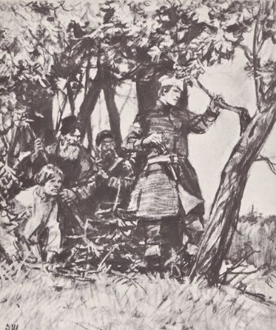
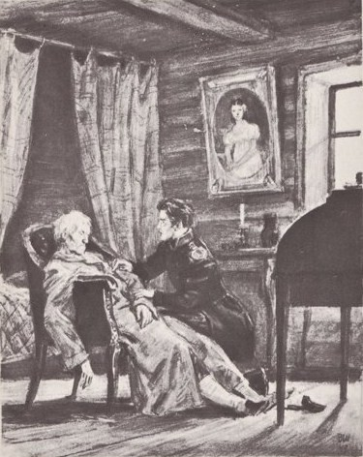
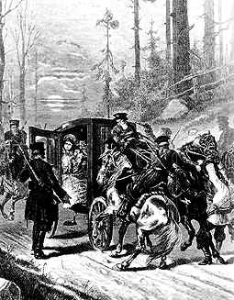
В. Дубровский около Нападение на свадебный поезд Дубровский со своими
умирающего отца крестьянами перед
нападением

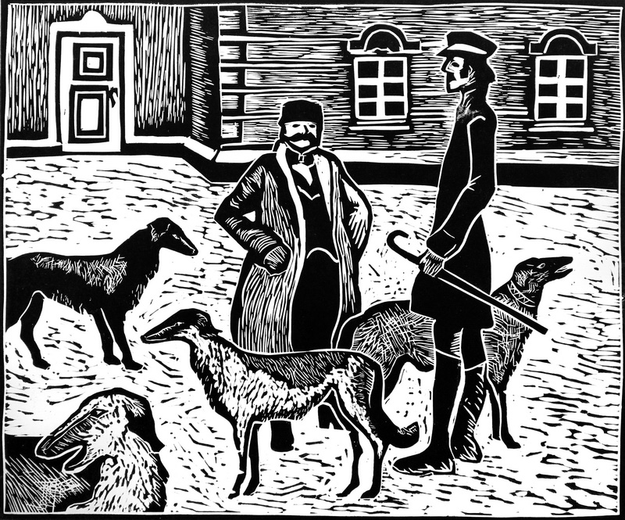
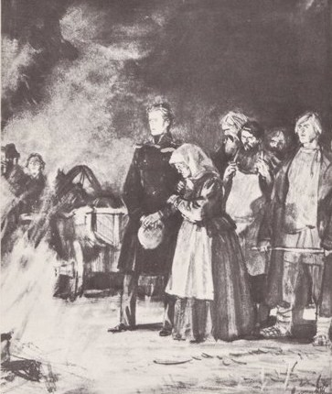
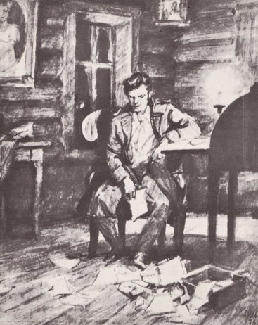
Дубровский читает
письма матери. Пожар На псарне Троекурова

